Georg Simmel

La estructura social describe la forma en que se adapta un sistema ante las relaciones de los individuos.

Explican las relaciones que se generan en una comunidad.

Ferdinand Tonnies

Nuevo termino

La estructura social es una población y una tecnología que ayuda con la organización de relaciones y elementos del sistema social y lo que se relaciona en ámbitos económicos, políticos, culturales y demográficos.

En la teoría se tiene dos sentidos primordiales:

* Estructura racional.
* Estructura institucional.

Se compone de un conjunto limitado de elementos que se relacionan entre sí:

* Familia.
* Empresa.
* Sindicato.
* Gobierno.
* Religión.
* Educación.

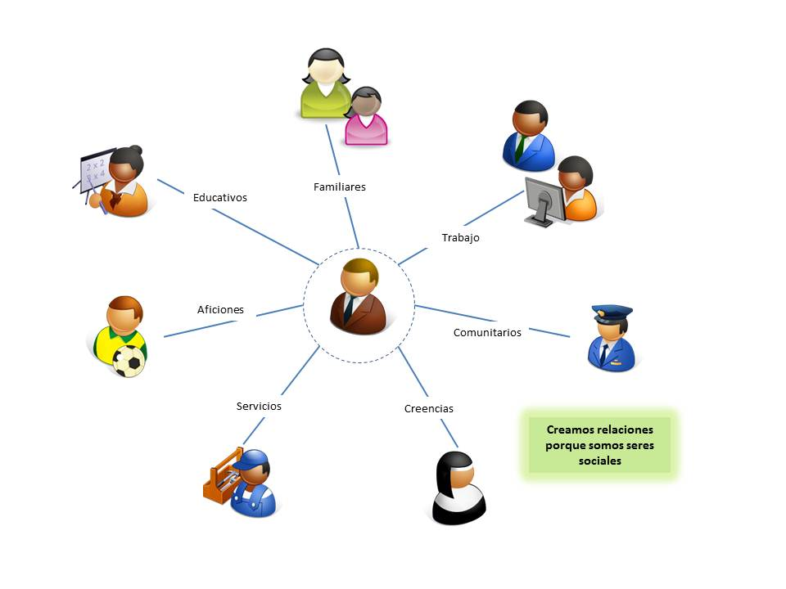

También dividiéndose en clases sociales distintas:

* Alta
* Media.
* Baja.

**ESCUELA NORMAL DE EDUCACIÓN PREESCOLAR**

Estructura y funcionamiento del mundo social

**ESTUDIO DEL MUNDO SOCIAL**

**MTRO: ROBERTO ACOSTA ROBLES**

FOLLETO

MERITXELL GIL RODRÍGUEZ

3° B